Cultura cristiana en el campo 12.
El de la mirada al futuro

La Iglesia miró siempre con cierta admiración la historia de su paso por este mundo a lo largo de dos milenos. Pero tiene también una especial inquietud por el porvenir: por los lenguajes, por las actitudes, por los cambios que acontecerán. Sabe que la Providencia divina la protege pase lo que pase en el porvenir. Pero reclama de sus fieles el que se preparen para el mañana con prudencia, con previsión y con serenidad.

Conocer lo que se avecina tiene tanta importancia como valorar los que aconteció.

El buen cristiano tiene que preguntarse cómo se prepara para el porvenir. La confianza en Dios que protege lleva anejo la previsión inteligente de lo que va a acontecer a corto y a largo plazo. Y eso se debe hacer sin concesiones a la fantasía, como hace la "futurología", que pone en juego la fantasía y sueña con lo pudiera acontecer. Y se hace sobre todo con la "prospectiva", que se apoya en la inteligencia.

Pero ¿qué es entonces la prospectiva? Es la ciencia, método o técnica que, por procedimientos objetivos y matemáticos (cálculo de probabilidad, indices de garantía...) trata de prevenir el porvenir y expresar las previsiones con lenguajes adecuados. La ciencia Prospectiva no puede pretender leyes, códigos, normas, diseños o previsiones con la misma contundencia con que lo hacen las ciencias experimentales. Pero posibilita juicios y se apoya en cálculos realistas. Trabaja con posibilidades y con probabilidades, que también pueden hacer referencia a los hechos y valores religiosos.
Poco a poco se diseñaron sus procedimientos más o menos ingeniosos, técnicos y prácticos. Y se aplicaron metodologías con suficientes garantías de veracidad. Como ciencia, surgió a mediados del siglo XX. Se comenzó a desechar la fantasía como forma de previsión y se reemplazó por la lógica y el cálculo matemático de probabilidades. Se superó la intuición como sistema y se tendió a la argumentación deductiva o inductiva. La futurología adivinatoria se sustituyó por la matemática previsora.
Se considera iniciador de la Prospectiva, con categoría de ciencia objetiva, al pensador Gastón Berger (1896-1960). Sus estudios de mediados de siglo sobre "Ciencias humanas y anticipación" (en Revue des Deux Mondes. Febrero 1957) y su obra póstuma "El hombre moderno y su educación" fueron valiosos.

Con Berger se inició una inquietud que cuajó en la década de los sesenta en multitud de publicaciones exploradoras del porvenir y en diversidad de previsiones científicas, sociales, económicas, intelectuales. Después se acrecentaron esos afanes en todos los campos, incluidos los éticos, los antropológicos y hasta los religiosos. Las dimensiones científicas de la Prospectiva, y su clara diferenciación de la Futurología, arte basado en la fantasía y en la intuición más que en la lógica y en el cálculo de probabilidades, se incrementaron posteriormente. Se multiplicaron los estudios, los organismos, los modelos de previsión, afectando a muchos pensadores y en todos los terrenos del saber, del vivir y del actuar.
Y es que la curiosidad por predecir el futuro viene de lejos en la ciencia. Tan antigua como el hombre, se pierde en la noche de los tiempos. Testimonio de ello son la cadena de sortilegios, adivinaciones, recursos astrológicos, zoolatría, ritos mágicos, hechicerías, etc. con que se pretendió satisfacer esa natural afición previsora. Pero la ciencia objetiva y rigurosa es de reciente conquista. Surgió como quehacer intelectual ante la necesidad de dar respuesta al desconcierto que provocaban las transformaciones aceleradas de la sociedad y de la vida, de la técnica y de la economía.

Aunque precisan principios claros, es muy importante acertar en las metodologías, pues de ellas dependen las garantías de objetividad de las predicciones. El aspecto metodológico es el que ha constituido siempre el aspecto más difícil para dilucidar el significado de lo prospectivo: el valor objetivo de las predicciones. El ha sido en todo momento el más supeditado a las opiniones previas contradictorias y también el más propenso a los desengaños posteriores.
Los futurólogos técnicos, los prospectivos, perdieron credibilidad en la medida en que sus predicciones no resultaron seguras. Sin embargo, lo ganaron los futurólogos lúdicos: adivinos, magos, brujos, astrólogos (que no los astrónomos), en cuanto halagaban las pasiones compensadoras de los hombre agnósticos. Ese contrasentido ayudó a que los verdaderos científicos se fueran dando cuenta de que no bastan los análisis fríos.
En lo religioso, moral y espiritual, fenómenos como las sectas religiosas, las manipulaciones políticas, la inesperada floración de actitudes integristas, el predominio de lo erótico sobre lo místico o de lo pragmático sobre lo utópico, fueron desencadenantes de otras formas de pensar sobre el otro mundo o de nuevos modos de sentir sobre los valores trascendentes. Estos y otros rasgos hacen volver la mente de los aficionados a la prospectiva hacia la realidad del hombre, de la vida y del mundo e incrementa su prudencia y su moderación en las afirmaciones. Hacia el final del siglo XX se comenzó a pensar que era bueno prever, pero que resultaba conveniente no matematizar excesivamente las previsiones, porque factores imprevisibles se encargan de alterar sustancialmente fechas, ritmos, hitos y estadios en el cambio.
El análisis de unas cuantas figuras recientes, que se han relacionado con la tecnología y la dinámica del porvenir, nos pueden ayudar también a ser previsores en lo religioso, en lo personal y en los colectivo, que es lo eclesial.
¿En qué figuras o nombres nos fijamos? En los 18 encerrados en círculos que siguen y en otros 14 que insinuamos.
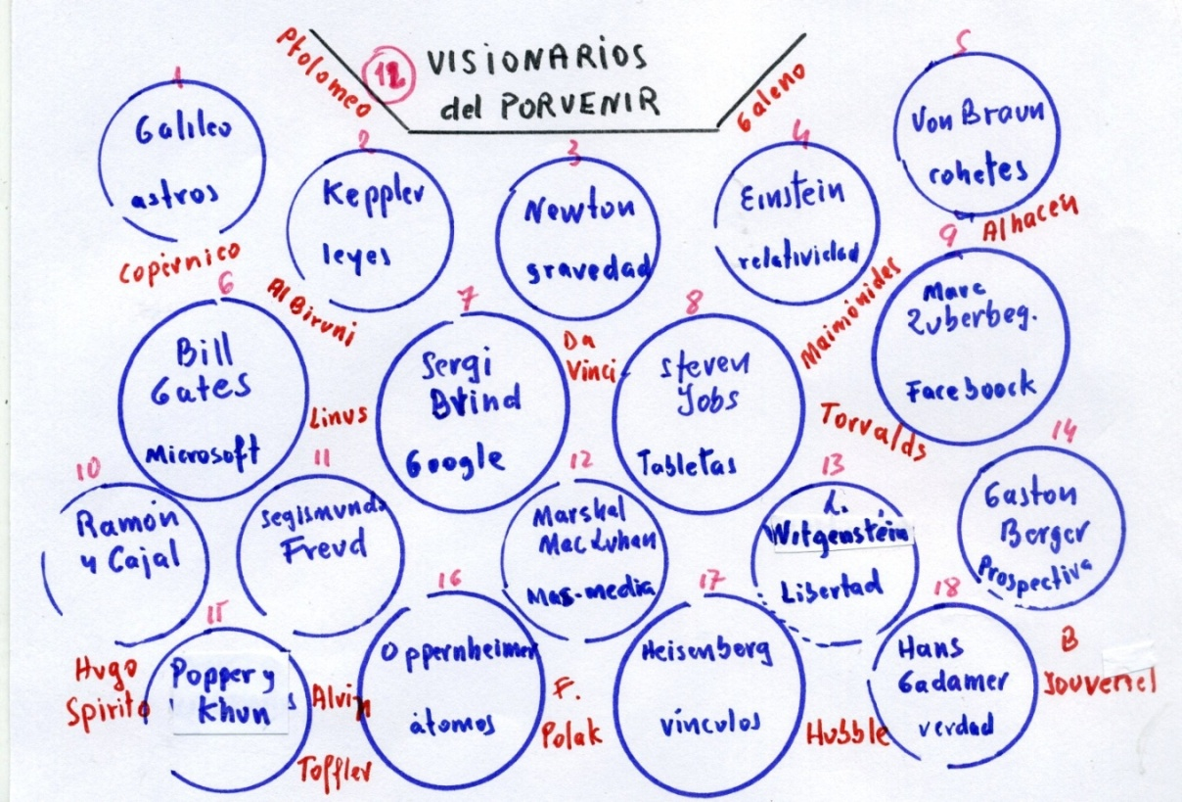
De los 18 nombres podemos elegir los 10 nombres mejores y seguir el procedimiento de las actividades anteriores.

Podemos ir mirando los que nos dicen los nombres de los 10 que elegimos para la lectura posterior que será tranquila y provechosa. Podemos autocalificarnos de la forma acostumbrada en cada figura y en el conjunto. Luego leemos el texto preparado en cada archivo de los diez que hayamos seleccionado y trazamos el diagrama de nuestro conocimientos: de los resultado de iniciación (en azul? y, luego de leídos los textos, del conocimiento aclarado con la lectura (diagrama en rojo).

Nos puede estimular el saber que nuestra cu lturaes mala o buena y tomaremos entonces las precauciones convenientes

Nombres 0-1 2-3 4-5-6- 7-8- 9-10
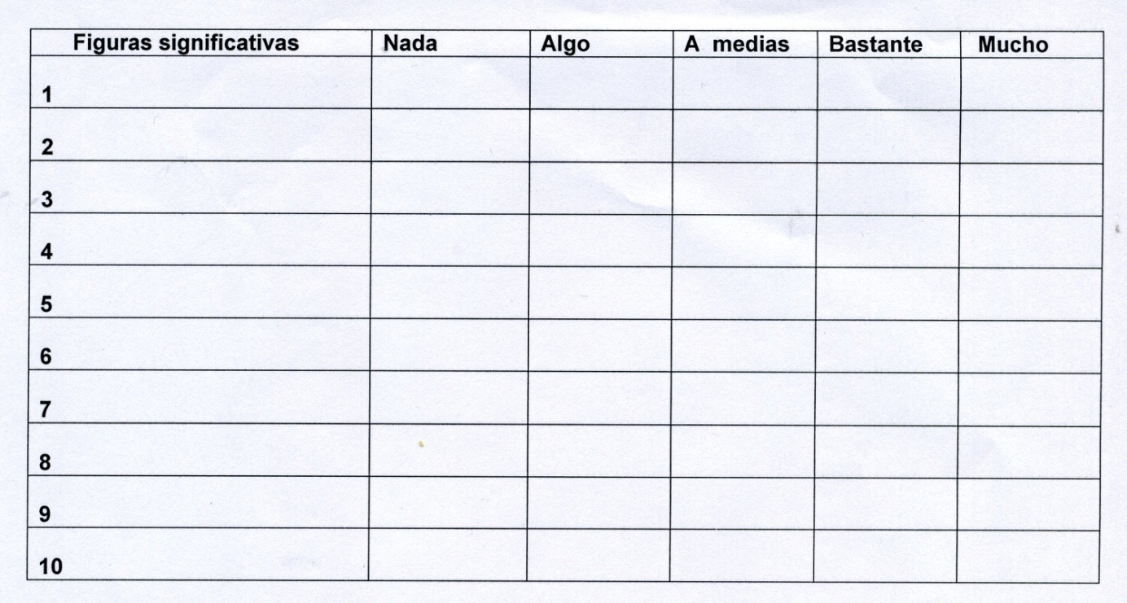
Medias - - - - - - - - - - - - - - - - - - - - - - - - - - - - - - - - - - - - - - - - - - - - - - - - - - - -

